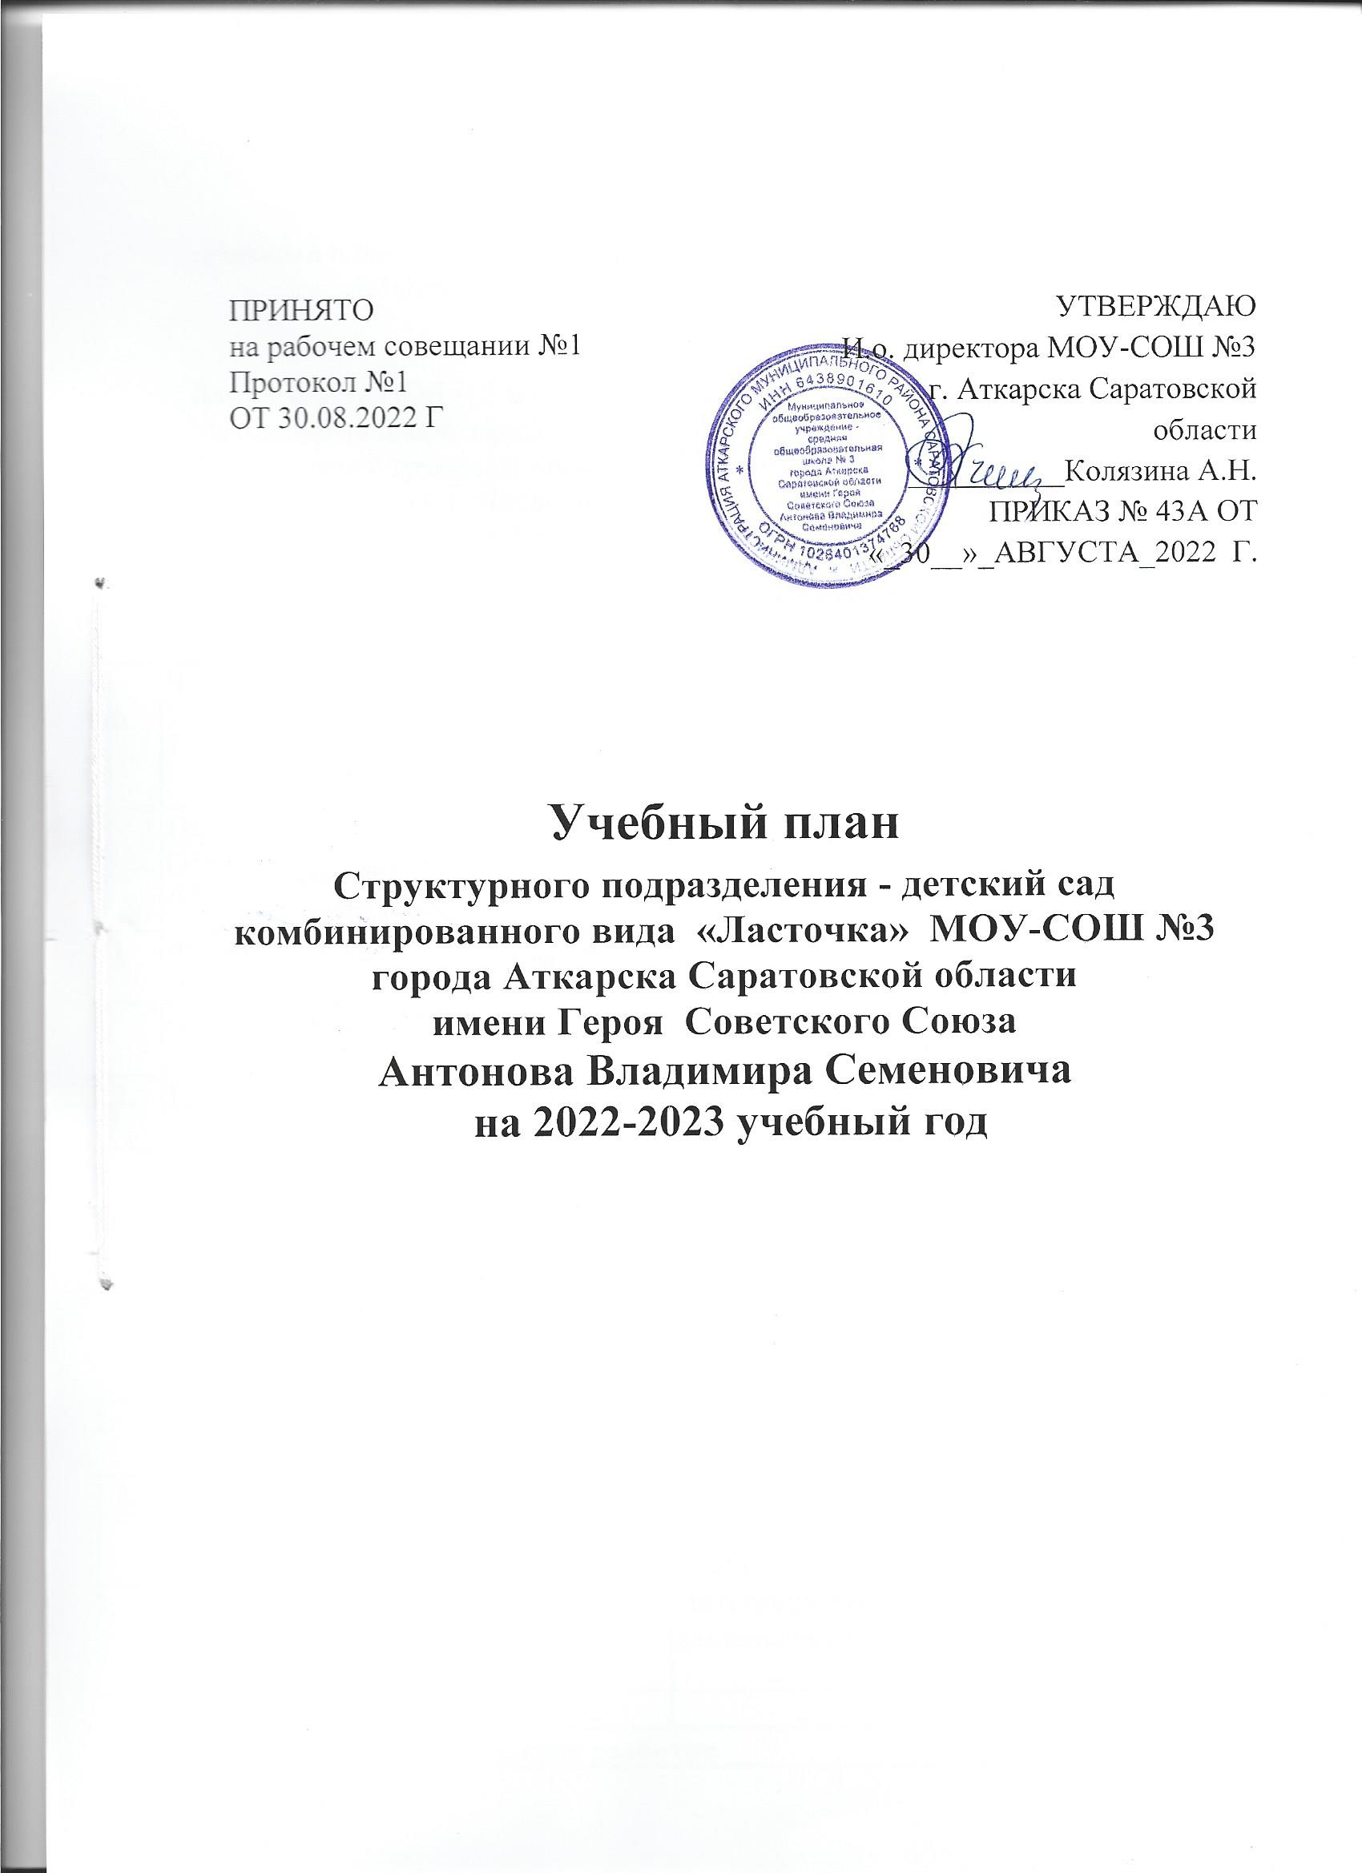

Учебный план младшей группы структурного подразделения МОУ – СОШ №3 детский сад комбинированного вида «Ласточка »
на 2022 – 2023 учебный год.

Длительность НОД -15 мин.
Максимально допустимый объем образовательной нагрузки в первой половине дня в младшей группе не превышает 30 минут.
В середине времени, отведенного на непрерывную образовательную деятельность, проводят физкультурные минутки. Перерывы между периодами непрерывной образовательной деятельности - не менее 10 минут.

№ п/п | Части образовательного процесса | Продолжительность НОД в неделю | Объем НОД в неделю | Продолжительность НОД в год | Объем НОД в год
1 | Инвариантная часть
1 | Образовательная программа дошкольного образования «От рождения до школы» /Н.Е.Веракса, Т.С.Комарова, М.А. Васильева. – М.: Мозаика-Синтез,2016.
1.1 | Физическое развитие  Двигательная деятельность
1. | Физкультурное занятие | 45 | 3 | 1620 мин (27 час) | 108
1.2. | Познавательное развитие
1. | Ознакомление с предметным окружением  Ознакомление с социальным миром.  Ознакомление с миром природы  Развитие познавательно-исследовательской деятельности  (чередуются) | 15 | 1 | 540 мин (9 час) | 36
2. | Формирование элементарных математических представлений | 15 | 1 | 540 мин (9 час) | 36
1.3. | Речевое развитие
1. | «Развитие речи» | 15 через неделю | 1 | 540 мин (9 час) | 36
2. | «Приобщение к художественной литературе» | Интегрируется в разные виды совместной деятельности детей и взрослых
1.4. | Художественно-эстетическое развитие
1.3.1 | Продуктивная деятельность
1. | «Рисование» | 15 | 1 | 540 мин (9 час) | 36
2. | «Лепка» | 7,5 | 0,5 | 270 мин (4,5 час) | 18
3. | «Аппликация» | 7,5 | 0,5 | 270 мин (4,5 час) | 18
5. | «Конструктивно-модельная деятельность» | Интегрируется в разные виды совместной деятельности детей и взрослых
6. | Музыкальная деятельность | 15 | 2 | 1080 мин (18 час) | 72
1.4. | Социально-коммуникативное развитие
 | Развитие игровой деятельности | Интегрируется в разные виды совместной деятельности детей и взрослых
 | Социализация, развитие общения, нравственное воспитание | Интегрируется в разные виды совместной деятельности детей и взрослых
 | Ребёнок в семье и сообществе | Интегрируется в разные виды совместной деятельности детей и взрослых
 | Самообслуживание, самостоятельность, трудовое воспитание | Интегрируется в разные виды совместной деятельности детей и взрослых
1.5. | ИТОГО: | 150 | 10 | 5400 мин (90 час) | 360
2. | Вариативная часть, формируемая участниками образовательного процесса:  «Юный эколог» С.Н. Николаевой,  «Музыкальные шедевры» О.П.Радыновой | Интегрируются в разные виды совместной деятельности детей и взрослых.
2.3 | ИТОГО: | 150 | 10 | 5400 мин (90 час) | 360
3. | ВСЕГО: | 150  (2 час.30 мин.) | 10 | 5400 мин (90 час) | 360

Учебный план в средней группе структурного подразделения МОУ – СОШ №3 детский сад комбинированного вида «Ласточка »
на 2022 – 2023 учебный год.
Длительность НОД -20 мин.
Максимально допустимый объём недельной образовательной нагрузки в средней группе, включая реализацию дополнительных образовательных программ – 3 часа, 20 мин.
Допустимый объем образовательной нагрузки в первой половине дня - не более 40 мин.
Перерывы между периодами непрерывной образовательной деятельности не менее 10 мин.
Обязательное проведение физ.минутки.

№ п/п | Части образовательного процесса | Продолжительность НОД в неделю |  |  | Объем НОД в неделю |  |  | Продолжительность НОД в год | Объем НОД в год
1 | Инвариантная часть
1 | Основная образовательная программа дошкольного образования «От рождения до школы» / Н.Е. Веракса, М.А. Васильева, Т.С. Комарова- М.: МОЗАИКА- СИНТЕЗ, 2016.
1.1 | Физическое развитие
1.1.1 | Образовательная область  «Физическоеразвитие»  Физкультурное занятие | 60 |  |  | 3 |  |  | 36 час | 108
1.2. | Познавательное развитие
1.2.1 | Образовательная область «Познавательное развитие»  Ознакомление с предметным окружением  Ознакомление с социальным миром.  Ознакомление с миром природы  Развитие познавательно-исследовательской деятельности  (чередуются) | 20 |  |  | 1 |  |  | 12 час | 36
1.2.2 | Образовательная область «Познавательное развитие»  Формирование элементарных математических представлений | 20 |  |  | 1 |  |  | 12 час | 36
1.3 | Речевое развитие
1.3.1 | Образовательная область «Речевое развитие»  Развитие речи |  |  | 20 |  |  | 1 | 12 час | 36
1.3.2 | Приобщение к художественной литературе |  |  | Интегрируется в разные виды совместной деятельности детей и взрослых
1.4 | Художественно-эстетическое развитие
1.4.1 | Образовательная область «Художественное-эстетическое развитие»
1 | Рисование |  |  | 20 |  | 1 |  | 12 час | 36
2 | Лепка |  |  | 20 |  | 0,5 |  | 6 час | 18
3 | Аппликация |  |  | 20 |  | 0,5 |  | 6час | 18
4 | Конструктивно-модельная деятельность |  |  | Интегрируется в разные виды совместной деятельности детей и взрослых
1.42 | Музыкальная деятельность
 | Музыка | 40 |  |  | 2 |  |  | 24 час | 72
1.5. | Социально-коммуникативное развитие
1.5.1 | Развитие игровой деятельности |  | Интегрируется в разные виды совместной деятельности детей и взрослых
1.5.2 | Социализация, развитие общения, нравственное воспитание |  | Интегрируется в разные виды совместной деятельности детей и взрослых
1.5.3 | Ребёнок в семье и сообществе |  | Интегрируется в разные виды совместной деятельности детей и взрослых
1.5.4 | Самообслуживание, самостоятельность, трудовое воспитание |  | Интегрируется в разные виды совместной деятельности детей и взрослых
1.6. | ИТОГО: |  | 200 мин |  | 10 |  |  | 120час | 360
2. | Вариативная часть, формируемая участниками образовательного процесса:  «Юный эколог» С.Н. Николаевой,  «Музыкальные шедевры» О.П.Радыновой |  | Интегрируется в разные виды совместной деятельности детей и взрослых
2.2 | ИТОГО:
3. | ВСЕГО: |  | 200 мин  (3 час 20 мин) |  | 10 |  |  | 120 час | 360

Учебный план в старшей группе структурного подразделения
МОУ – СОШ №3 детский сад комбинированного вида «Ласточка »
на 2022 – 2023 учебный год.
Длительность НОД -25 мин.
Максимально допустимый объём недельной образовательной нагрузки в средней группе, включая реализацию дополнительных образовательных программ – 5 часов, 50 мин.
Допустимый объем образовательной нагрузки в первой половине дня - не более 45 мин.
Перерывы между периодами непрерывной образовательной деятельности не менее 10 мин.
Обязательное проведение физ.минутки.

№ п/п | Части образовательного процесса |  | Продолжительность НОД в неделю | Объем НОД в неделю |  | Продолжительность НОД в год |  |  | Объем НОД в год
1 | Инвариантная часть
1 | Основная образовательная программа дошкольного образования «От рождения до школы» / Н.Е. Веракса М.А. Васильева, Т.С. Комарова- М.: МОЗАИКА- СИНТЕЗ,2016.
1.1 | Физическое развитие
1.1.1 | Образовательная область  «Физическоеразвитие»  Физкультурное занятие |  |  | 75 | 2+1 |  | 45 час |  |  | 108
1.2. | Познавательное развитие
1.2.1 | Образовательная область «Познавательное развитие»  Ознакомление с предметным окружением  Ознакомление с социальным миром.  Ознакомление с миром природы  Развитие познавательно-исследовательской деятельности  (чередуются) |  |  | 25 | 1 |  | 15 час |  |  | 36
1.2.2 | Образовательная область «Познавательное развитие»  Формирование элементарных математических представлений |  |  | 25 | 1 |  | 15 час |  |  | 36
1.3 | Речевое развитие
1.3.1 | Образовательная область «Речевое развитие»  Развитие речи | 50 |  |  | 2 |  |  | 30 час |  |  |  | 72
1.3.2 | Приобщение к художественной литературе | Интегрируется в разные виды совместной деятельности детей и взрослых
1.4 | Художественно-эстетическое развитие
1.4.1 | Образовательная область «Художественноеетическое развитие»
1 | Рисование | 50 |  |  | 2 |  |  | 30 час |  |  | 72
2 | Лепка | 25 |  |  | 0,5 |  |  | 7,5 час |  |  | 18
3 | Аппликация | 25 |  |  | 0,5 |  |  | 7,5час |  |  | 18
4 | Конструктивно-модельная деятельность | Интегрируется в разные виды совместной деятельности детей и взрослых
1.42 | Музыкальная деятельность
 | Музыка | 50 |  |  | 2 |  |  | 30 час |  |  | 72
1.5. | Социально-коммуникативное развитие
1.5.1 | Развитие игровой деятельности | Интегрируется в разные виды совместной деятельности детей и взрослых
1.5.2 | Социализация, развитие общения, нравственное воспитание | Интегрируется в разные виды совместной деятельности детей и взрослых
1.5.3 | Ребёнок в семье и сообществе | Интегрируется в разные виды совместной деятельности детей и взрослых
1.5.4 | Самообслуживание, самостоятельность, трудовое воспитание | Интегрируется в разные виды совместной деятельности детей и взрослых
1.6. | ИТОГО: | 325 мин |  |  | 13 |  |  | 195час |  |  | 468
2. | Вариативная часть, формируемая участниками образовательного процесса:  « Юный эколог» С.Н.Николаевой,  «Музыкальные шедевры» О.П.Радыновой | Программа «Юный эколог» реализуется в процессе НОД 1 раз в неделю.  Программа «Музыкальные шедевры» интегрируется в разные виды совместной деятельности детей и взрослых.
2.2 | ИТОГО: | 325 |  |  | 1 |  |  | 15 |  |  | 36
3. | ВСЕГО: | 350 мин  (5 час 50 мин) |  |  | 14 |  |  | 210 час |  |  | 504

Учебный план в подготовительной группе структурного подразделения МОУ – СОШ №3 детский сад комбинированного вида «Ласточка »
на 2022 – 2023 учебный год.

Длительность НОД -30 мин.
Максимально допустимый объём недельной образовательной нагрузки в средней группе, включая реализацию дополнительных образовательных программ – 7 часов 30минут .
Допустимый объем образовательной нагрузки в первой половине дня - не более 1,5 часов.
Перерывы между периодами непрерывной образовательной деятельности не менее 10 мин.
Обязательное проведение физ.минутки.

№ п/п | Части образовательного процесса | Продолжительность НОД в неделю | Объем НОД в неделю | Продолжительность НОД в год | Объем НОД в год
1 | Инвариантная часть
1 | Основная образовательная программа дошкольного образования «От рождения до школы» / Н.Е. Веракса, М.А. Васильева, Т.С. Комарова, - М.: МОЗАИКА- СИНТЕЗ,2016.
1.1 | Физическое развитие
1.1.1 | Образовательная область  «Физическоеразвитие»  Физкультурное занятие | 90 | 3 | 54 час | 108
 |  | Интегрируется в разные виды совместной деятельности детей и взрослых
1.2. | Познавательное развитие
1.2.1 | Образовательная область «Познавательное развитие»  Ознакомление с предметным окружением  Ознакомление с социальным миром.  Ознакомление с миром природы  Развитие познавательно-исследовательской деятельности  (чередуются) | 30 | 1 | 18 час | 36
1.2.2 | Образовательная область «Познавательное развитие»  Формирование элементарных математических представлений | 60 | 2 | 36час | 72
1.3 | Речевое развитие
1.3.1 | Образовательная область «Речевое развитие»  Развитие речи | 60 | 2 | 36 час | 72
1.3.2 | Приобщение к художественной литературе | Интегрируется в разные виды совместной деятельности детей и взрослых
1.4 | Художественно-эстетическое развитие
1.4.1 | Образовательная область «Художественное-эстетическое развитие»
1 | Рисование | 60 | 2 | 36 час | 72
2 | Лепка | 30 | 0,5 | 9 час | 18
3 | Аппликация | 30 | 0,5 | 9 час | 18
4 | Конструктивно-модельная деятельность | Интегрируется в разные виды совместной деятельности детей и взрослых
1.42 | Музыкальная деятельность
 | Музыка | 60 | 2 | 36 час | 72
1.5. | Социально-коммуникативное развитие
1.5.1 | Развитие игровой деятельности | Интегрируется в разные виды совместной деятельности детей и взрослых
1.5.2 | Социализация, развитие общения, нравственное воспитание | Интегрируется в разные виды совместной деятельности детей и взрослых
1.5.3 | Ребёнок в семье и сообществе | Интегрируется в разные виды совместной деятельности детей и взрослых
1.5.4 | Самообслуживание, самостоятельность, трудовое воспитание | Интегрируется в разные виды совместной деятельности детей и взрослых
1.6. | ИТОГО: | 420 мин | 14 | 252час | 504
2. | Вариативная часть, Вариативная часть, формируемая участниками образовательного процесса:  « Юный эколог» С.Н.Николаевой,  «Музыкальные шедевры» О.П.Радыновой | Программа «Юный эколог» реализуется в процессе НОД 1 раз в неделю.  Программа «Музыкальные шедевры» интегрируется в разные виды совместной деятельности детей и взрослых.
2.2 | ИТОГО: | 30 мин. | 1 | 18 | 36
3. | ВСЕГО: | 450 мин  (7 часов 30 минут) | 15 | 270 час | 540

Учебный план в группе компенсирующей направленности №4 «ЗПР» структурного подразделения МОУ – СОШ №3 детский сад комбинированного вида «Ласточка »
на 2022 – 2023 учебный год.

Длительность НОД -15 мин.
Максимально допустимый объем образовательной нагрузки в первой половине дня группе компенсирующей направленности для детей с ЗПР не превышает 30 минут.
В середине времени, отведенного на непрерывную образовательную деятельность, проводят физкультурные минутки. Перерывы между периодами непрерывной образовательной деятельности - не менее 10 минут.

№ п/п | Части образовательного процесса | Продолжительность НОД в неделю | Объем НОД в неделю | Продолжительность НОД в год | Объем НОД в год
1 | Инвариантная часть
1 | Образовательная программа дошкольного образования «От рождения до школы» /Н.Е.Веракса, Т.С.Комарова, М.А. Васильева. – М.: Мозаика-Синтез,2016., программа «Подготовка к школе детей с задержкой психического развития» С.Г.Шевченко. – М.: Школьная пресса,2005.
1.1 | Физическое развитие  Двигательная деятельность
1. | Физкультурное занятие | 45 | 3 | 1620 мин (27 час) | 108
1.2. | Познавательное развитие
1. | Формирование целостной картины мира  Ознакомление с социальным миром.  Ознакомление с миром природы  Развитие познавательно-исследовательской деятельности  (чередуются) | 15 | 1 | 540 мин (9 час) | 36
2. | Формирование элементарных математических представлений | 15 | 1 | 540 мин (9 час) | 36
1.3. | Речевое развитие
1. | «Развитие речи» | 7,5 | 0,5 | 270 мин (4,5час) | 18
2. | «Чтение художественной литературы» | 7,5 | 0,5 | 270 мин (4,5час) | 18
1.4. | Художественно-эстетическое развитие
1.3.1 | Продуктивная деятельность
1. | «Рисование» | 15 | 1 | 540 мин (9 час) | 36
2. | «Лепка» | 15 | 1 | 540 мин (9 час) | 36
3. | «Аппликация» | 7,5 | 0,5 | 270мин.(4,5 час) | 18
5. | «Конструктивно-модельная деятельность» | 7,5 | 0,5 | 270мин.(4,5 час) | 18
6. | Музыкальная деятельность | 15 | 2 | 1080 мин (18 час) | 72
1.4. | Социально-коммуникативное развитие
 | Развитие игровой деятельности | Интегрируется в разные виды совместной деятельности детей и взрослых
 | Социализация, развитие общения, нравственное воспитание | Интегрируется в разные виды совместной деятельности детей и взрослых
 | Ребёнок в семье и сообществе | Интегрируется в разные виды совместной деятельности детей и взрослых
 | Самообслуживание, самостоятельность, трудовое воспитание | Интегрируется в разные виды совместной деятельности детей и взрослых
1.5. | ИТОГО: | 150 | 11 | 5940 мин (99 час) | 396
2. | Вариативная часть, формируемая участниками образовательного процесса:  «Юный эколог» С.Н. Николаевой,  «Музыкальные шедевры» О.П.Радыновой | Интегрируются в разные виды совместной деятельности детей и взрослых.
2.3 | ИТОГО: | 150 | 11 | 5940 мин (99 час) | 396
3. | ВСЕГО: | 150  (2 час.30 мин.) | 11 | 5940 мин (99 час) | 396

Учебный план
в группе компенсирующей направленности №5 «НИ» структурного подразделения МОУ – СОШ №3 детский сад комбинированного вида «Ласточка » на 2022 – 2023 учебный год.
Длительность НОД -15 мин.
Максимально допустимый объем образовательной нагрузки в первой половине дня группе компенсирующей направленности для детей с НИ не превышает 30 минут.
В середине времени, отведенного на непрерывную образовательную деятельность, проводят физкультурные минутки. Перерывы между периодами непрерывной образовательной деятельности - не менее 10 минут.

№ п/п | Части образовательного процесса | Продолжительность НОД в неделю | Объем НОД в неделю |  | Продолжительность НОД в год |  | Объем НОД в год
1 | Инвариантная часть
1 | Программа «Коррекционно – развивающее обучение и воспитание» под редакцией Е.А. Стребплевой , Е.А. Екжановой - М., «Просвещение», 2005.
1.1 | Физическое развитие  Двигательная деятельность
1. | Физкультурное занятие | 45 | 3 |  | 1620 мин (27 час) |  | 108
1.2. | Познавательное развитие
1. | Ознакомление с окружающим миром. | 15 | 1 |  | 540 мин (9 час) |  | 36
2. | Формирование элементарных математических представлений и мышления | 15 | 1 |  | 540 мин (9 час) |  | 36
1.3. | Речевое развитие
1. | «Развитие речи» | 15 | 1 |  | 540 мин (9час) |  | 36
1.4. | Художественно-эстетическое развитие
1.3.1 | Продуктивная деятельность
1. | «Рисование» | 15 | 1 |  | 540 мин (9 час) |  | 36
2. | «Лепка» | 7,5 | 0,5 |  | 270 мин (4,5 час) |  | 18
3. | «Аппликация» | 7,5 | 0,5 |  | 270мин.(4,5 час) |  | 18
5. | «Конструктивно-модельная деятельность» | 15 | 1 |  | 540мин.(9 час) |  | 36
6. | Музыкальная деятельность | 15 | 2 |  | 1080 мин (18 час) |  | 72
1.4. | Социально-коммуникативное развитие
 | Обучение игре | 15 | 1 | 540 мин(9 час) |  | 36
 | Социализация, развитие общения, нравственное воспитание | Интегрируется в разные виды совместной деятельности детей и взрослых
 | Ребёнок в семье и сообществе | Интегрируется в разные виды совместной деятельности детей и взрослых
 | Самообслуживание, самостоятельность, трудовое воспитание | Интегрируется в разные виды совместной деятельности детей и взрослых
1.5. | ИТОГО: | 165 | 12 |  | 6480 мин (108 час) |  | 432
2. | Вариативная часть, формируемая участниками образовательного процесса:  «Юный эколог» С.Н. Николаевой,  «Музыкальные шедевры» О.П.Радыновой | Интегрируются в разные виды совместной деятельности детей и взрослых.
2.3 | ИТОГО: | 165 | 12 |  | 6480 мин (108 час) |  | 432
3. | ВСЕГО: | 165 (2ч. 45 мин) | 12 |  | 6480 мин (108 час) |  | 432

